FUNCTIONEEL ONTWERP

# La Casserai

Inhoudsopgave

1 Samenvatting 2

1.1 Samenvatting voor de klant 2

1.2 Versiebeheer 2

1.3 Verzendlijst 2

2 Plan van aanpak 3

2.1 Op te leveren producten 3

2.2 Planning 3

3 Programma van eisen 4

3.1 Doelstelling 4

3.2 Functionele eisen gesteld aan de nieuwe situatie 4

3.3 Systeemeisen gesteld aan de nieuwe situatie 6

4 Interface 7

4.1 Interface 7

5 Use Case en Datamodel 8

5.1.1 De Use Case 8

5.1.2 Verklaring van de Use Case 8

5.2.1 De database 8

5.2.2 Het ER Model 8

5.2.3 Inhoud van de database 8

5.2.4 Beheer en beveiliging van de database 8

6 Slotconclusie 9

6.1 Verantwoording 9

6.2 Bronvermelding 9

1 Samenvatting

### 1.1 Samenvatting voor de klant

Er wordt een mobile-first app gerealiseerd zodat klanten kamers kunnen boeken op de website van Hotel La Casserai. De kamers op de website moeten beheerd kunnen worden door de medewerkers.

### 1.2 Versiebeheer

|  |  |  |  |  |
| --- | --- | --- | --- | --- |
| Versie | Status | Datum | Auteur | Aanpassingen |
| 0.1 | Verwerkt | 16-06-2019 | Derman Aygun | Inhoud opgesteld. |
| 0.2 | Verwerkt | 16-06-2019 | Derman Aygun | Planning gemaakt. |
| 0.3 | Verwerkt | 16-06-2019 | Derman Aygun | Hulp Middelen verwerkt. |
| 1 | Verwerkt | 24-06-2019 | Derman Aygun | Opleveren. |

### 1.3 Verzendlijst

|  |  |
| --- | --- |
| Naam | Functie |
| **H. Robben** | Project Begeleider |

## 2 Plan van aanpak

### 2.1 Op te leveren producten

Op te leveren producten:

*Informatiebehoefte.  
Functioneel Ontwerp.  
Technische Ontwerp.  
Wireframes.  
Mobile App.*

### 2.2 Planning

|  |  |  |
| --- | --- | --- |
| Opdracht | Datum | Auteur |
| Informatiebehoefte | 14-06-2019 | Derman Aygun |
| Functioneel Ontwerp | 16-06-2019 | Derman Aygun |
| Technische Ontwerp | 16-06-2019 | Derman Aygun |
| Kwaliteit Verslag | 17-06-2019 | Derman Aygun |
| Website | 23-06-2019 | Derman Aygun |

3 Programma van eisen

### 3.1 Doelstelling Het project wordt gerealiseerd om ervoor te zorgen dat klanten gemakkelijk kamers te kunnen boeken. Ook moet het project het makkelijk maken voor medewerkers om kamers te kunnen aanpassen en om te kunnen zien welke kamers gereserveerd staan en tot wanneer het gereserveerd staat.

### 3.2 Functionele eisen gesteld aan de nieuwe situatie

1. Hotel Applicatie.
2. Crud Panels.  
   - Kamers  
   - Users
3. Reservering Systeem.
4. Between Date Rooms Booken.
5. Unoccupied Rooms.

|  |  |  |
| --- | --- | --- |
| Eisen | werkt (ja/nee) | verdere acties |
| * + Hotel Applicatie | n.v.t | In Verwerking. |
| * + Crud Panels | Ja | Verwerkt. |
| * + Reservering Systeem | n.v.t | In Verwerking. |
| * + Between Date Rooms Booken | n.v.t | In Verwerking. |
| * + Unoccupied Rooms | ja | Verwerkt. |

### 

### 3.3 Systeemeisen gesteld aan de nieuwe situatie

*De eisen die elke Android Mobiel nodig zal hebben om het applicatie te gebruiken.*

* *Mobile First Application.*
* *Lokaal App.*
* *Mobiele Eisen. Besturingssysteem: Android. RAM geheugen: Min 1GB. Harde Schijf: Min 100MB.*

## 4 Interface

### 4.1 Interface

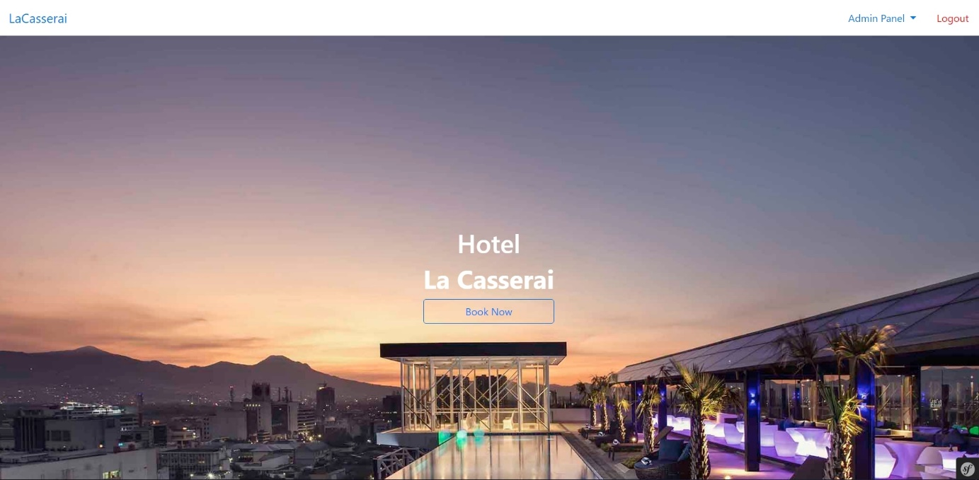  
  
De homepagina waar de klant kan navigeren om te registreren, inloggen of the boeken. Wanneer er ingelogt is staat er een log out button die je vervolgens out logged. En als je Admin bent kan je naar de cruds gaan.  
  
  
  
  
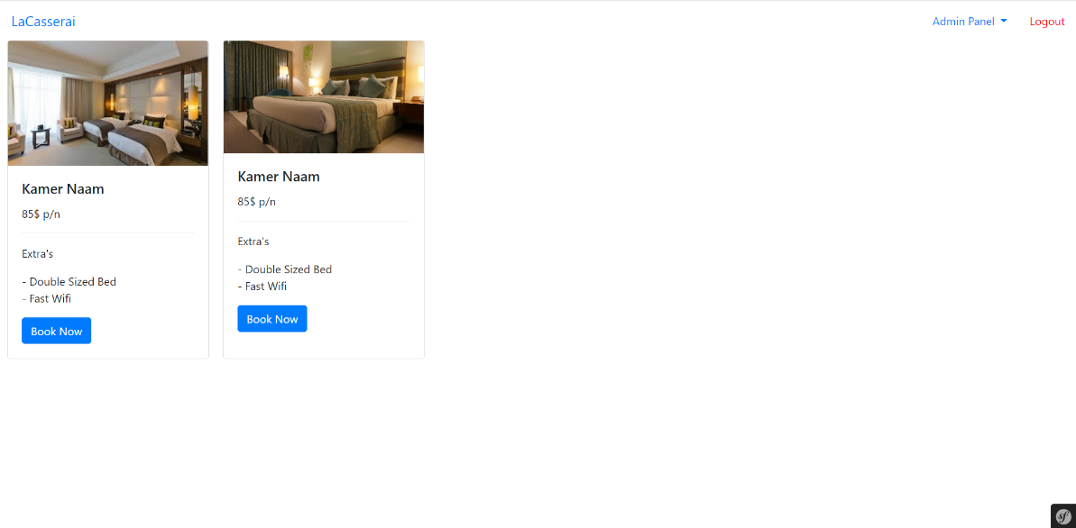

*Wanneer een klant klikt op book now krijg je kamers te zien die je kunt boeken. Natuurlijk krijg je kamers te zien binnen een bepaalde tijd en ook zal het weergeven of het bezet is of niet.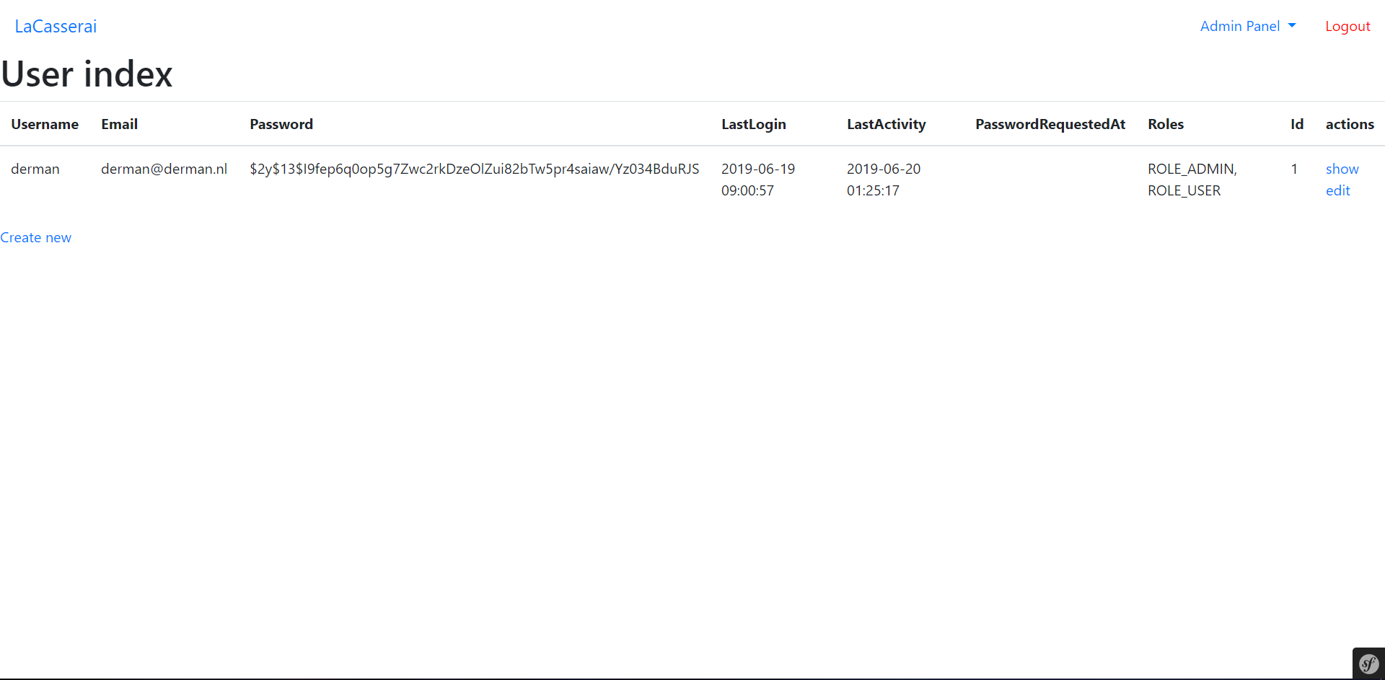 Als er als Admin wordt ingelogd krijg je een dropdown te zien die je naar alle crud soorten brengt. De bovenste crud geeft alle users aan zodat Admins het makkelijk kunnen beheren.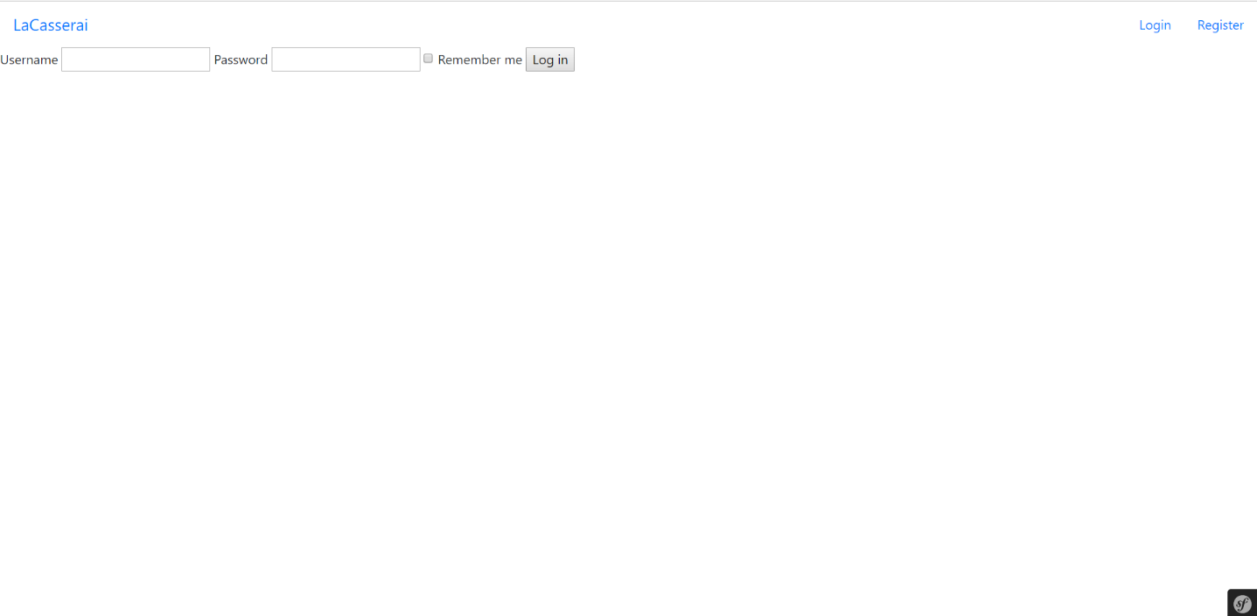Wanneer je niet ingelogd bent en je komt terecht op de hoofdpagina krijg je een inlog optie te zien en een register optie hierdoor kun je een account opstellen. De bovenste scherm geeft de login scherm aan.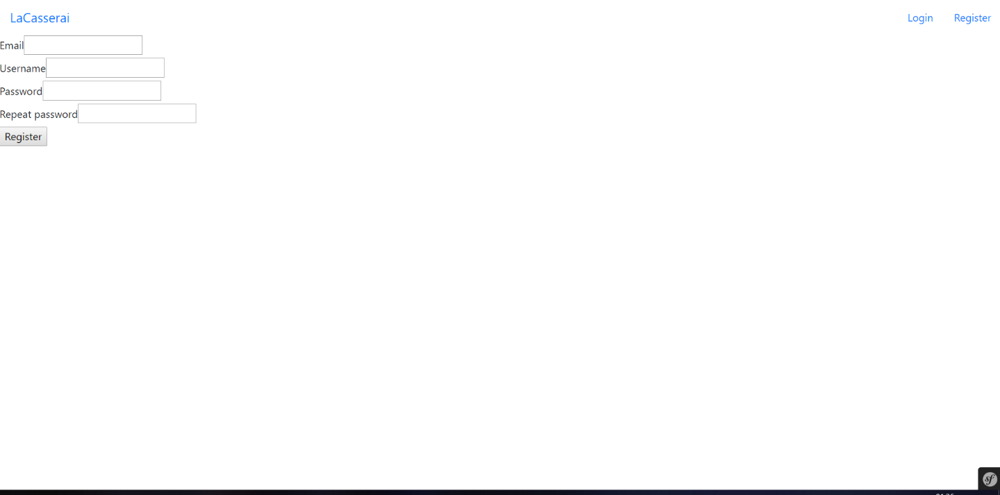 De bovenste foto laat de scherm zien van het register pagina wanneer je voor het eerst een account maakt*

5 USE Case en Datamodel

### 5.1.1 De USE Case

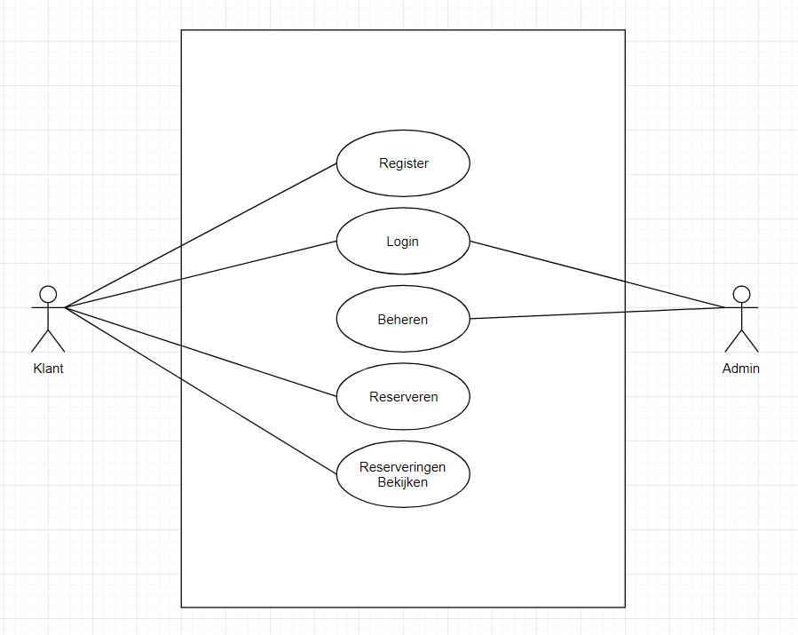

### 5.1.2 Verklaring van de Use Case

*De Use Case geeft een overzicht wat bepaalde rollen kunnen doen. Bijvoorbeeld een Admin, een Admin kan alles doen omdat hij/zij een medewerker is en heeft recht om alle paginas te bezoeken. Maar daar aan tegen hebben klanten geen rechten om alle pagina’s te bezoeken.*

### 5.2.1 De database

*De database is gebaseerd op de ERD natuurlijk en wordt beveiligd door Symfony zodat er geen sql injections kunnen worden uitgevoerd. De tabellen worden gemaakt door middel van Symfony.*

### 5.2.2 Het ER Model

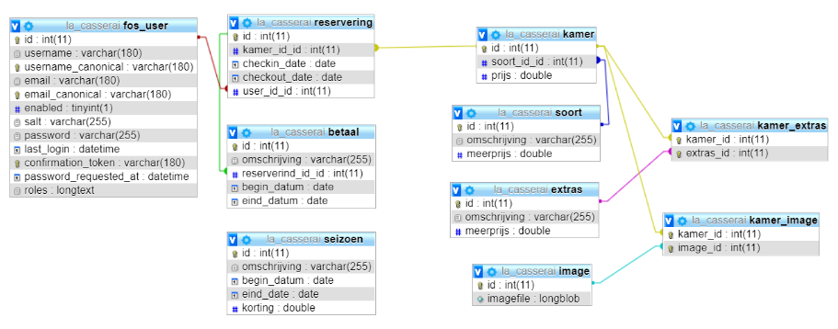

### 5.2.4 Beheer en beveiliging van de database

*De Database wordt altijd up to date gehouden door middel van de update command van Symfony en ook heeft het een back-up. De Database wordt ook beveiligd door Symfony hierdoor kunnen hackers de database niet makkelijk indringen.*

## 

## 6 Slotconclusie

### 6.1 Verantwoording

Ik ben tegen een heleboel problemen aangekomen zowel op het front-end en back-end. Sommige problemen waren bijna onmogelijk om te fixen maar door veel onderzoek te doen en met hulp van klasgenoten heb ik veel kunnen leren en problemen kunnen fixen.  
  
Het was in het algemeen dus een moeilijk ervaring maar toch waard om eraan te werken.

### 6.2 Bronvermelding

Sjabloon Functioneel ontwerp.